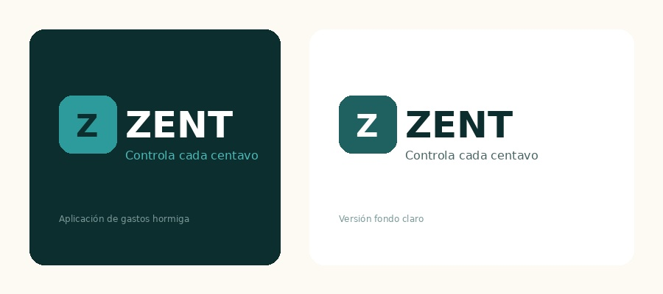
Documento de Especificación de Software
Versión 1.0 · Junio 2025 · Confidencial

📋 Tabla de Contenido
1. Identidad de Marca y Logo
2. Antecedentes del Proyecto
3. Necesidades Identificadas
4. Justificación del Proyecto
5. Reglas de Negocio del Software
6. Paleta de Colores Oficial
7. Maquetación Frontend — Dashboard
8. Maquetación Frontend — Formularios

1. Identidad de Marca y Logo

1.1 Nombre: ZENT
ZENT es un nombre breve, memorable y moderno que evoca dos ideas centrales: la palabra "zen" (calma, control, equilibrio) y la raíz "cent" (centavo, dinero). Juntas comunican la promesa de la aplicación: alcanzar la tranquilidad financiera controlando los pequeños gastos del día a día.

1.2 Slogan Oficial
"Controla cada centavo."

El slogan es una frase imperativa, directa y motivacional. No promete riqueza — promete control, que es lo que el usuario necesita para acabar con los gastos hormiga. Es corto, memorable y funciona en todos los formatos (digital, impreso, verbal).

1.3 Variaciones del Logo

Figura 1 — Versiones del logo ZENT: fondo oscuro (izquierda) y fondo claro (derecha)
El logo de ZENT se compone de dos elementos: el ícono-letra "Z" sobre un bloque de color teal y el wordmark "ZENT" en tipografía bold. El ícono es independiente y puede usarse como app icon o favicon. Las variantes garantizan legibilidad tanto en interfaces oscuras como en documentos impresos.

2. Antecedentes del Proyecto
Los gastos hormiga son pequeñas erogaciones cotidianas que, consideradas individualmente, parecen insignificantes. Sin embargo, sumadas durante un mes o un año representan una fuga financiera significativa. Estudios de comportamiento financiero en Latinoamérica revelan que el consumidor promedio no es consciente de entre el 30% y el 45% de sus gastos mensuales.

2.1 Contexto Global
A nivel global, la educación financiera personal ha tomado relevancia creciente. Apps como Mint (EE.UU.), Fintonic (España) o Mobills (Brasil) han demostrado que existe una demanda masiva de herramientas de seguimiento de gastos. Sin embargo, la mayoría de estas soluciones son complejas, pensadas para usuarios con conocimientos financieros avanzados.

2.2 Contexto Colombia
En Colombia, el acceso a servicios financieros digitales ha crecido exponencialmente desde 2020 con la bancarización digital impulsada por Nequi, Daviplata y otras plataformas. Sin embargo, no existe una solución nativa sencilla y atractiva enfocada específicamente en los gastos hormiga del colombiano cotidiano: el tinto, el transporte, el Rappi, la suscripción de streaming.
- El gasto promedio en café y snacks de un trabajador urbano colombiano: $180,000–$280,000 mensuales.
- El 67% de los colombianos encuestados por Asobancaria declara no llevar ningún registro de gastos.
- El 52% de personas en Bogotá y Medellín tiene deudas de consumo que podrían evitarse con mejor control del gasto diario.

2.3 Oportunidad Identificada
Existe un espacio desatendido entre las apps de finanzas personales complejas y la hoja de cálculo básica. ZENT ocupa exactamente ese espacio: simple, visual, honesto y pensado para el usuario colombiano moderno.

3. Necesidades Identificadas
El análisis de mercado y las entrevistas con usuarios potenciales revelaron las siguientes necesidades críticas que ZENT debe resolver:

3.1 Registro Rápido de Gastos
Los usuarios necesitan poder registrar un gasto en menos de 10 segundos. Cualquier fricción en el proceso resulta en que el gasto no se registre y se pierda la trazabilidad. La solución debe ser accesible desde móvil con el mínimo de pasos posible.

3.2 Categorización Automática
Los usuarios no quieren pensar demasiado en qué categoría asignar un gasto. ZENT debe sugerir categorías basándose en el nombre del gasto y el historial previo del usuario, simplificando la experiencia.

3.3 Visualización Clara del Impacto
El mayor problema de los gastos hormiga es la invisibilidad. Los usuarios necesitan ver de forma impactante y clara cuánto suman sus pequeños gastos: gráficas simples, alertas contextuales y comparaciones semanales son esenciales para cambiar el comportamiento.

3.4 Gestión de Suscripciones Recurrentes
Netflix, Spotify, Amazon Prime, YouTube Premium — muchos usuarios no saben exactamente cuánto pagan al mes en suscripciones digitales. ZENT debe ayudar a identificar y gestionar estos gastos recurrentes de forma centralizada.

3.5 Alertas Proactivas
Los usuarios necesitan que la aplicación les avise antes de que superen su presupuesto, no después. Un sistema de alertas inteligentes basado en velocidad de gasto y tendencias históricas es fundamental para que ZENT sea útil y no solo informativo.

3.6 Privacidad y Confianza
Los datos financieros son extremadamente sensibles. Los usuarios necesitan garantías claras de que su información no será compartida, vendida ni utilizada con fines comerciales por terceros. ZENT debe comunicar esto de forma explícita y construir confianza desde el primer uso.

4. Justificación del Proyecto

4.1 Justificación Económica
Si un usuario logra reducir sus gastos hormiga en solo un 20% mediante el uso de ZENT, el ahorro promedio sería de $50,000–$80,000 COP mensuales. En un año, eso equivale a $600,000–$960,000 COP — dinero que puede destinarse a metas financieras, emergencias o inversión. El retorno de usar ZENT supera con creces cualquier costo de suscripción.

4.2 Justificación Social
La falta de control financiero personal es una de las principales causas de endeudamiento en Colombia. ZENT contribuye directamente a mejorar la salud financiera de sus usuarios, lo que tiene un impacto positivo en su bienestar general, reducción de estrés y calidad de vida.

4.3 Justificación Técnica
El stack tecnológico elegido (HTML5, CSS3, JavaScript, Bootstrap 5) garantiza compatibilidad universal, bajo costo de desarrollo y facilidad de mantenimiento. La arquitectura modular permite escalar hacia una Progressive Web App (PWA) o aplicación nativa sin reescribir el código base.

4.4 Justificación Competitiva
ZENT se diferencia de la competencia existente en tres dimensiones clave:
- Simplicidad radical: registro de un gasto en 3 toques máximo.
- Diseño emocional: interfaz que conecta emocionalmente con el usuario y lo motiva a continuar.
- Contexto local: moneda COP por defecto, categorías locales y comunicación en español colombiano natural.

5. Reglas de Negocio del Software
Las siguientes reglas rigen el comportamiento del sistema ZENT. Toda funcionalidad debe respetar y hacer cumplir estas reglas de forma automática:

ID | Regla | Descripción
RG-01 | Accesibilidad de datos | Toda la información personal del usuario es privada. No se comparte ni vende a terceros bajo ninguna circunstancia.
RG-02 | Seguridad de sesión | La sesión expira tras 30 minutos de inactividad. Se requiere autenticación en cada inicio.
RG-03 | Límite de categorías | Cada usuario puede gestionar hasta 20 categorías personalizadas de gastos.
RG-04 | Presupuesto mínimo | El presupuesto mensual por categoría no puede ser inferior a $1,000 COP.
RG-05 | Registro obligatorio | Todo gasto debe incluir al menos: monto, categoría y fecha.
RG-06 | Alertas automáticas | El sistema enviará notificación cuando se alcance el 80% del presupuesto en cualquier categoría.
RG-07 | Historial máximo | La versión gratuita conserva historial de 6 meses. La versión Pro conserva historial ilimitado.
RG-08 | Exportación | El usuario puede exportar sus datos en formato CSV o PDF en cualquier momento.
RG-09 | Eliminación de datos | El usuario puede solicitar la eliminación total de su cuenta y datos en máximo 72 horas.
RG-10 | Suscripciones recurrentes | Los gastos recurrentes se cargan automáticamente el día del mes configurado, con notificación previa de 24h.

⚠️ Nota: Todas las reglas son auditables. El sistema mantiene logs de actividad por 12 meses para versiones Pro y 3 meses para versiones gratuitas.

6. Paleta de Colores Oficial

6.1 Filosofía de Color
La paleta de ZENT está construida sobre tres familias de color que trabajan en armonía semántica y visual:
- Teal Profundo: Familia principal. Transmite confianza, control y tecnología. Domina la interfaz en el sidebar, encabezados y botones primarios.
- Coral Cobre: Familia de acento y alerta. Llama la atención sobre gastos altos, errores y datos críticos. Contrarresta el teal con calidez y urgencia.
- Arena Cálida: Familia neutra. Aporta calidez humana a los fondos, bordes y textos secundarios. Evita que la interfaz se sienta fría o corporativa.

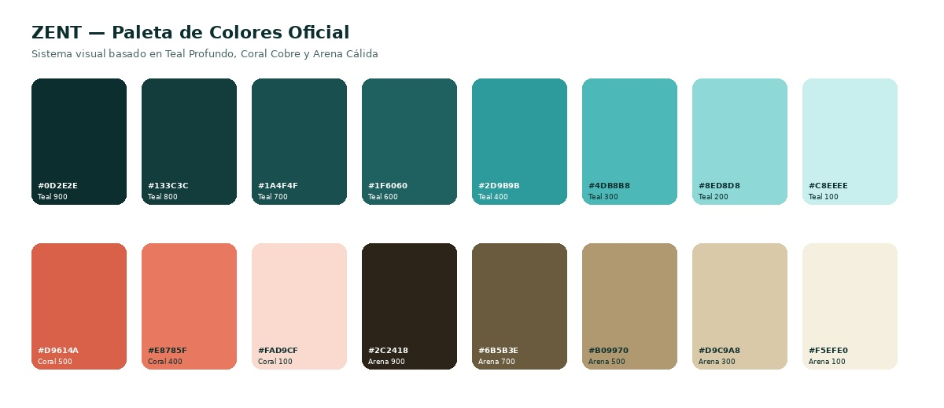
Figura 2 — Paleta de colores oficial ZENT con códigos hex

Nombre | Código Hex | Muestra | Uso
Teal 900 | #0D2E2E | #0D2E2E | Color principal — fondo sidebar y encabezados
Teal 800 | #133C3C | #133C3C | Fondos secundarios oscuros
Teal 600 | #1F6060 | #1F6060 | Botones primarios, CTAs
Teal 400 | #2D9B9B | #2D9B9B | Acentos, íconos activos, separadores
Teal 300 | #4DB8B8 | #4DB8B8 | Highlights, etiquetas claras
Teal 100 | #C8EEEE | #C8EEEE | Fondos de íconos teal
Coral 500 | #D9614A | #D9614A | Alertas de gasto alto, valores negativos
Coral 400 | #E8785F | #E8785F | Acento secundario, gráficas contraste
Coral 100 | #FAD9CF | #FAD9CF | Fondos de alertas suaves
Arena 700 | #6B5B3E | #6B5B3E | Texto sobre fondo claro, secundario
Arena 300 | #D9C9A8 | #D9C9A8 | Bordes, separadores sutiles
Arena 100 | #F5EFE0 | #F5EFE0 | Fondos neutros, hover states

6.2 Tipografía
ZENT utiliza dos familias tipográficas complementarias:
Familia | Uso | Pesos
Syne | Títulos, KPIs, Logo | 400, 600, 700, 800
DM Sans | Cuerpo, UI, Formularios | 300, 400, 500 (regular e itálica)

7. Maquetación Frontend — Dashboard Principal

7.1 Visión General
El dashboard es la pantalla central de ZENT. Está diseñado con una arquitectura de dos columnas: sidebar de navegación fijo (256px) y área de contenido dinámica. La organización visual sigue una jerarquía de información de arriba a abajo: alerta contextual → indicadores KPI → gráficas → tabla de transacciones → presupuestos.

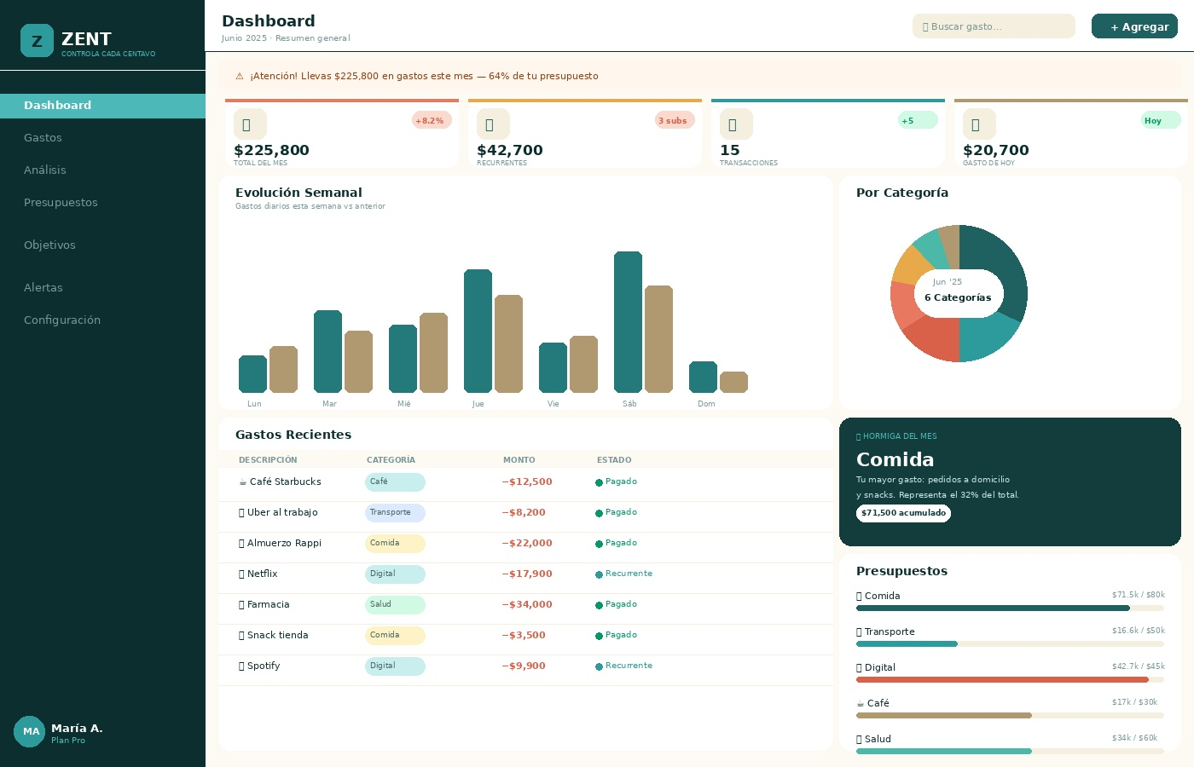
Figura 3 — Dashboard principal ZENT con sidebar, KPIs, gráficas y tabla de gastos

7.2 Componentes del Dashboard
Componente | Descripción
Sidebar | Navegación principal fija. Contiene logo, menú de secciones con estado activo visual, y tarjeta de usuario en la parte inferior.
Topbar | Barra superior con título de sección, buscador contextual, botón de notificaciones y CTA principal de agregar gasto.
Banner de Alerta | Componente condicional que aparece cuando el usuario ha superado el 60% de su presupuesto mensual.
KPI Cards (4) | Tarjetas de indicadores clave: Total del mes, Recurrentes, N° transacciones y Gasto de hoy. Incluyen sparklines de tendencia.
Gráfica de Barras | Comparación de gastos diarios entre la semana actual y la semana anterior. Usa Chart.js con colores teal y arena.
Gráfica Dona | Distribución porcentual del gasto por categoría con leyenda inferior. Centro muestra resumen del período.
Tabla de Gastos | Lista de las últimas 15 transacciones con emoji, nombre, categoría con tag coloreado, monto y estado.
Card Insight | Resumen inteligente de la categoría con mayor gasto del mes con visualización destacada sobre fondo teal oscuro.
Barras de Presupuesto | Indicadores de progreso por categoría que muestran cuánto del presupuesto asignado se ha utilizado.
Gráfica de Línea | Tendencia de gasto mensual 2025 comparada contra la línea de presupuesto objetivo.

8. Maquetación Frontend — Formularios y Modales

8.1 Modal de Nuevo Gasto
El modal de registro de gastos es el componente de mayor frecuencia de uso en toda la aplicación. Su diseño prioriza la velocidad y la claridad: encabezado con fondo teal oscuro que identifica claramente la acción, campos mínimos necesarios (descripción, monto, fecha, categoría) y botones de acción claros.

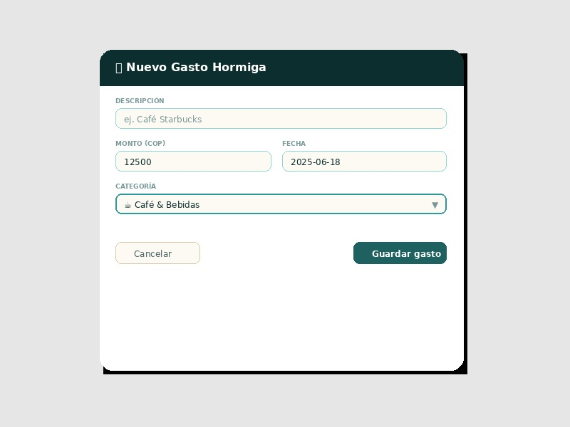
Figura 4 — Modal "Nuevo Gasto" con formulario de registro rápido

8.2 Estructura de Archivos del Proyecto
zent/ ├── index.html — Página principal del dashboard ├── css/ │ └── zent.css — Estilos, variables CSS y componentes ├── js/ │ └── zent.js — Lógica, datos, gráficas (Chart.js) └── screenshots/ — Imágenes de maquetación

8.3 Dependencias Externas
Librería | Versión | Propósito
Bootstrap 5 | v5.3.2 | Grid responsive, componentes UI base (modales, toasts), utilidades CSS
Chart.js | v4.4.0 | Gráficas de barras, donut, línea y sparklines de tendencia
Google Fonts | — | Tipografías Syne (display) y DM Sans (body)

— Fin del documento —
ZENT v1.0 · 2026 · Todos los derechos reservados

